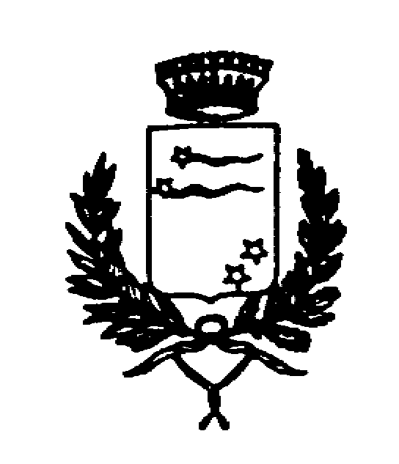

COMUNE DI BRUGINE
35020 – Provincia di Padova

CHIUSURA

UFFICI COMUNALI

SABATO 2 GENNAIO 2021

